تقرير للمساهمين
تقرير أداء منصة Olist للتجارة الإلكترونية
الفترة: يناير 2017 – أغسطس 2018

1. الملخص التنفيذي
يستعرض هذا التقرير أداء منصة Olist للتجارة الإلكترونية خلال الفترة من يناير 2017 إلى أغسطس 2018، استنادًا إلى لوحة المتابعة التفاعلية المكوّنة من ثلاث صفحات: النظرة التنفيذية، والمنتجات والعملاء، والعمليات والتسليم.
حققت المنصة إيرادات إجمالية بلغت 15.4 مليون، من خلال تسليم 96.5 ألف طلب لنحو 93.4 ألف عميل، بمتوسط قيمة للطلب يبلغ 137. ويُظهر التحليل ثلاث نقاط تستحق اهتمام الإدارة: تركّز الإيرادات في ولاية واحدة (ساو باولو 38%)، وانخفاض نسبة العملاء المتكررين (3% فقط)، وتفاوت جودة التسليم بين المناطق (8.1% من الطلبات تصل متأخرة).

15.4 مليون  إجمالي الإيرادات | 96.5 ألف  طلب تم تسليمه | 3.00%  العملاء المتكررون | 8.1%  نسبة الطلبات المتأخرة
المبالغ كما وردت في لوحة المتابعة بالعملة المحلية للبيانات (الريال البرازيلي).

2. نطاق البيانات ولوحة المتابعة
تعتمد التحليلات على بيانات Olist للتجارة الإلكترونية البرازيلية، المترابطة ضمن نموذج بيانات يضم تسعة كيانات رئيسية: العملاء، والطلبات، وبنود الطلب، والمدفوعات، وتقييمات الطلبات، والمنتجات مع ترجمة أسماء الفئات، والبائعين، والموقع الجغرافي. وتتيح اللوحة تصفية النتائج حسب السنة وفئة المنتج وولاية العميل.

الصفحة | المحتوى
الصفحة الرئيسية | أزرار تنقّل إلى صفحات التقرير الثلاث
النظرة التنفيذية | الإيرادات والمبيعات والشحن والطلبات، والاتجاه الشهري، والتوزيع الجغرافي، وطرق الدفع
المنتجات والعملاء | الوحدات المباعة والفئات، ومعدل تكرار الشراء، والمبيعات الشهرية (التراكمي السنوي والتغيّر الشهري)
العمليات والتسليم | أيام التسليم، ونسبة التأخر، ومقارنة المواقع، وشجرة تفكيك نسبة التأخر

3. النظرة التنفيذية: الإيرادات والتوزيع
بلغت الإيرادات الإجمالية 15.4 مليون، منها 13.2 مليون مبيعات منتجات و2.2 مليون رسوم شحن (نحو 14% من الإجمالي)، بينما بلغ عدد العملاء الفريدين 93.4 ألفًا.

الاتجاه الشهري
نمت الإيرادات الشهرية بوتيرة قوية خلال 2017، من نحو 0.1 مليون في يناير إلى ذروة بلغت نحو 1.2 مليون في نوفمبر، ثم تراجعت إلى 0.8 مليون في ديسمبر. ومنذ يناير 2018 استقرت الإيرادات الشهرية في نطاق 1.0 – 1.1 مليون تقريبًا، ما يشير إلى أن النمو دخل مرحلة استقرار.

طرق الدفع
تهيمن بطاقة الائتمان على المدفوعات بنسبة 78.4% من الإيرادات، يليها البوليتو (boleto، وهو قسيمة دفع مصرفية برازيلية) بنسبة 18.0%، بينما لا تتجاوز القسائم وبطاقات الخصم مجتمعةً نحو 3.6%.

التوزيع الجغرافي
تتصدر ولاية ساو باولو بإيرادات 5.8 مليون (نحو 38%)، وتشكّل الولايات الثلاث الأولى معًا نحو 63% من الإجمالي. وعلى مستوى المدن تأتي مدينة ساو باولو في الصدارة (2.1 مليون) تليها ريو دي جانيرو (1.1 مليون).
الولاية | الرمز | الإيرادات (مليون) | النسبة التقريبية
ساو باولو | SP | 5.8 | 38%
ريو دي جانيرو | RJ | 2.1 | 14%
ميناس جيرايس | MG | 1.8 | 12%
ريو غراندي دو سول | RS | 0.9 | 6%
بارانا | PR | 0.8 | 5%
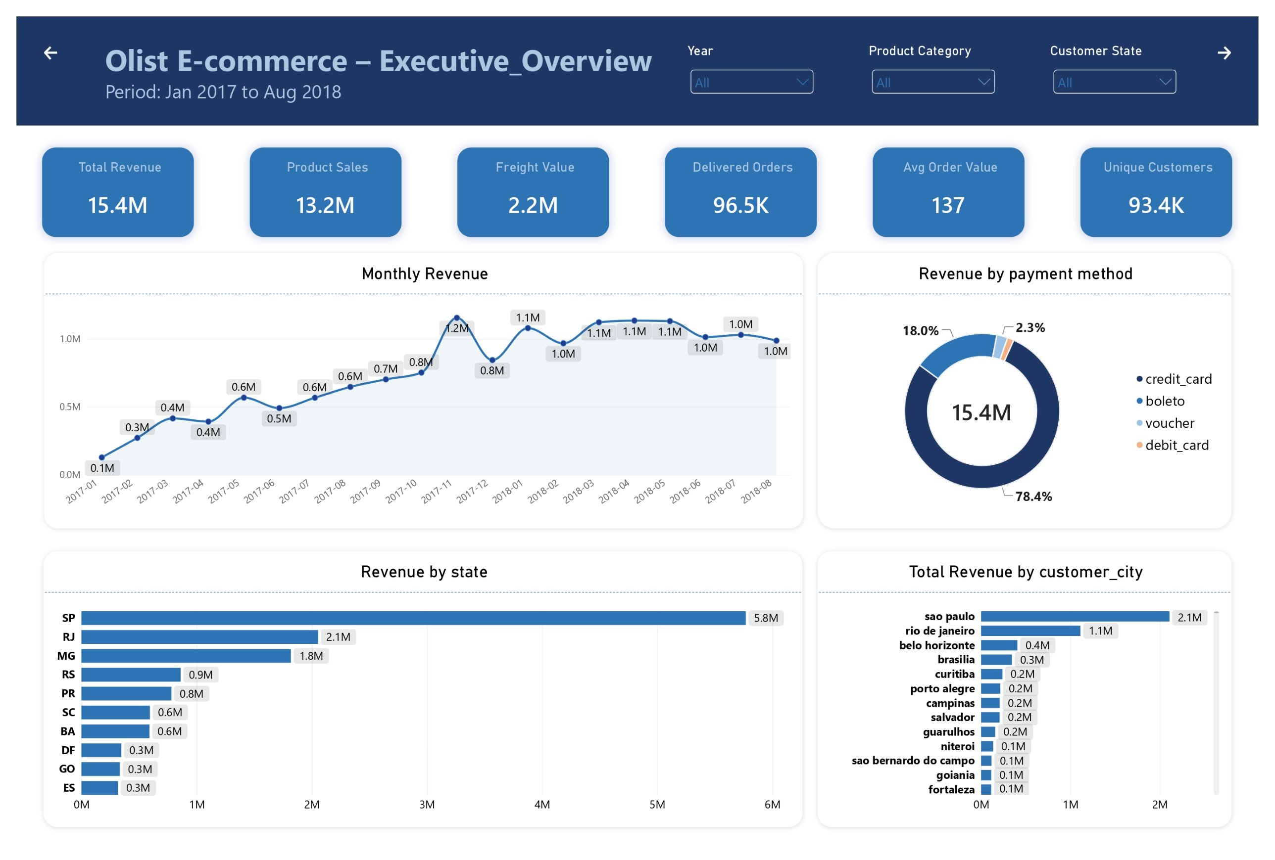
لقطة من صفحة النظرة التنفيذية في لوحة المتابعة

4. المنتجات والعملاء
تغطي المبيعات 74 فئة منتجات، وبيعت 110 آلاف وحدة، بمتوسط إيراد 165.17 لكل عميل. والإيرادات موزّعة بشكل معقول على الفئات: فأكبر فئة (الصحة والجمال) لا تتجاوز حصتها 9.16%.
الفئة | الاسم في اللوحة | الإيرادات (مليون) | الحصة
الصحة والجمال | health_beauty | 1.4 | 9.16%
الساعات والهدايا | watches_gifts | 1.3 | 8.20%
مفروشات المنزل (سرير وحمام ومائدة) | bed_bath_table | 1.2 | 7.95%
الرياضة والترفيه | sports_leisure | 1.1 | 7.25%
مستلزمات الكمبيوتر | computers_accessories | 1.0 | 6.70%
تمثل الفئات الخمس الأولى نحو 39% من الإيرادات، بينما تتقاسم الفئات التسع والستون المتبقية نحو 61%.

قاعدة العملاء وتكرار الشراء
تتركز قاعدة العملاء في مدينة ساو باولو (15.5 ألف عميل)، تليها ريو دي جانيرو (6.9 ألف) وبيلو هوريزونتي (2.8 ألف). أما نسبة العملاء المتكررين فلا تتجاوز 3.00%، أي أن الغالبية العظمى من العملاء اشترت مرة واحدة فقط خلال الفترة.

المبيعات الشهرية
ارتفعت المبيعات من 111.8 ألف في يناير 2017 إلى 607.4 ألف في سبتمبر 2017، وبلغ مجموعها التراكمي حتى سبتمبر نحو 3.6 مليون. وسُجّل أعلى نمو شهري في فبراير 2017 (109.5%)، ثم تباطأ النمو مع تذبذب في بعض الأشهر مثل أبريل ويونيو.
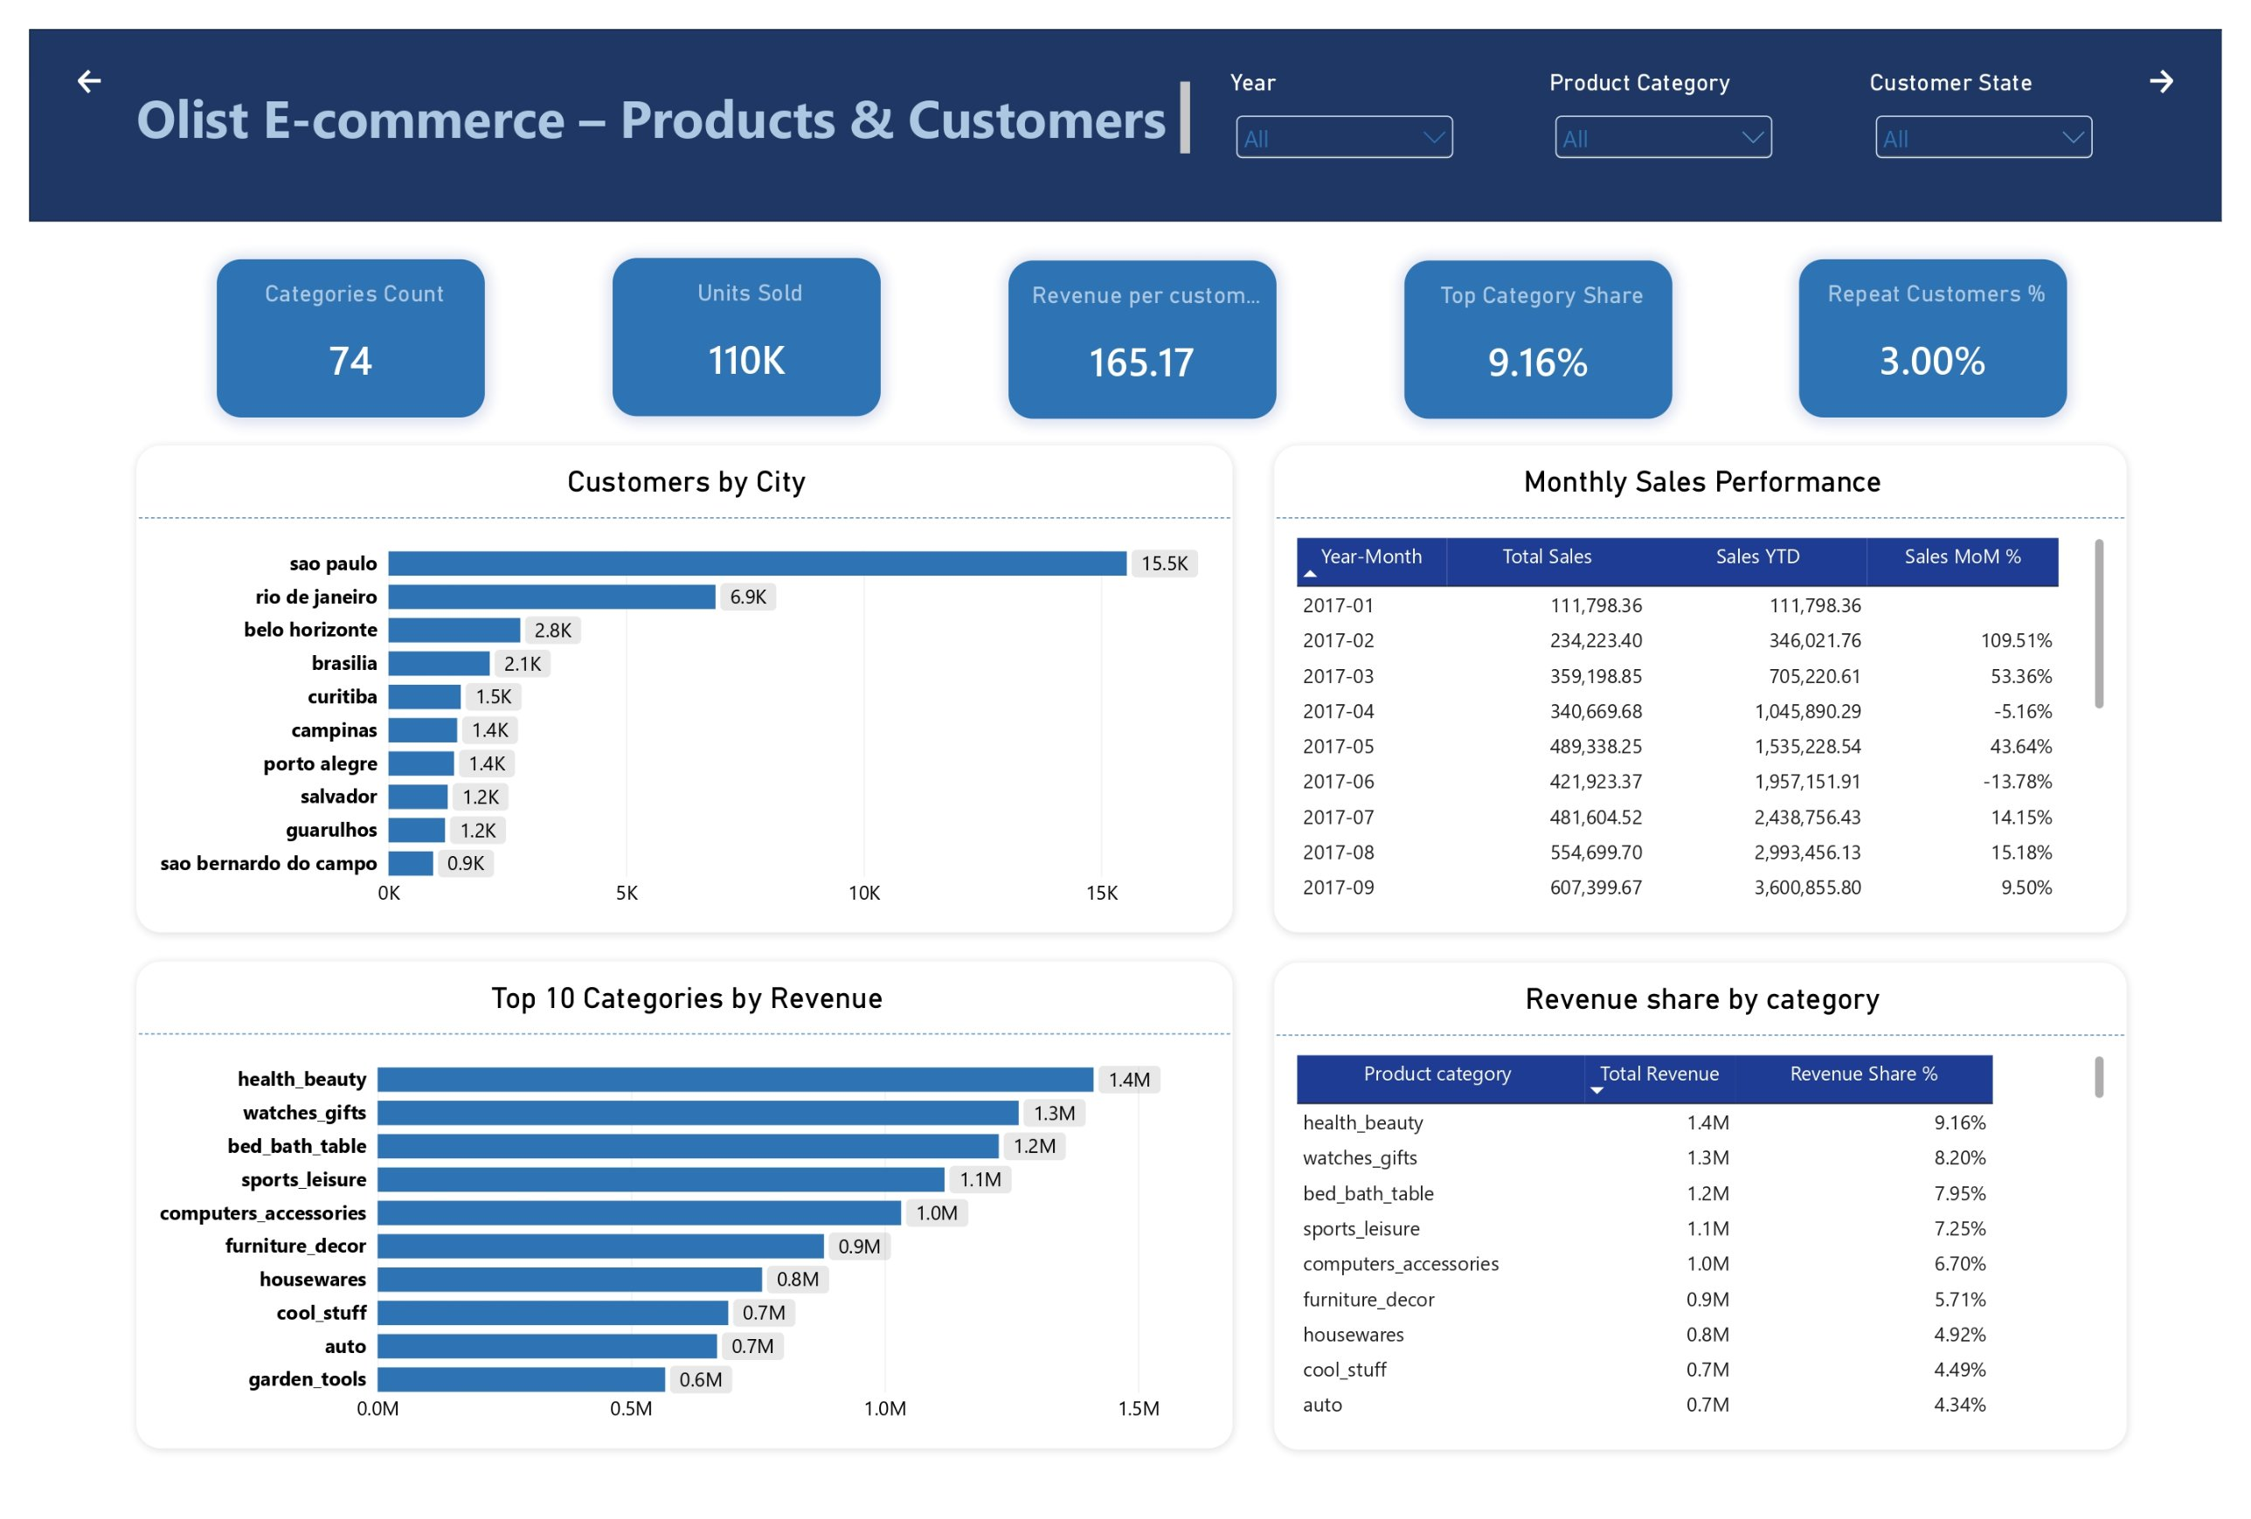
لقطة من صفحة المنتجات والعملاء في لوحة المتابعة

5. العمليات والتسليم
بلغ متوسط مدة التسليم 12.6 يومًا، وبلغت نسبة الطلبات المتأخرة 8.1% (7.8 ألف طلب من أصل 98.7 ألف)، مقابل نسبة تسليم في الموعد 91.9%.
وتبرز ولايات الشمال الشرقي بنسب تأخر أعلى بوضوح من المتوسط، وفي مقدمتها ألاغواس (AL) بنسبة 23.9%، أي ما يقارب ثلاثة أضعاف المتوسط العام. وعلى مستوى المدن، سجّلت مدينة ماسيو (Maceió) أعلى نسبة تأخر بين المدن العشر الأولى بنسبة 29.7%.
الولاية | الرمز | نسبة التأخر | مقارنة بالمتوسط (8.1%)
ألاغواس | AL | 23.9% | نحو 3 أضعاف
مارانياو | MA | 19.7% | نحو 2.4 ضعف
بياوي | PI | 16.0% | نحو 2 ضعف
سيارا | CE | 15.3% | نحو 1.9 ضعف
سيرجيبي | SE | 15.2% | نحو 1.9 ضعف
باهيا | BA | 14.0% | نحو 1.7 ضعف

تنبيه عند قراءة الأرقام
بعض النسب المرتفعة جدًا (مثل فئات منتجات تبلغ نسبة التأخر فيها 50%) أو متوسطات التسليم الطويلة جدًا في بعض المدن (مثل 148 يومًا) قد تعتمد على عدد طلبات صغير، لذا يُنصح بتفسيرها بحذر.
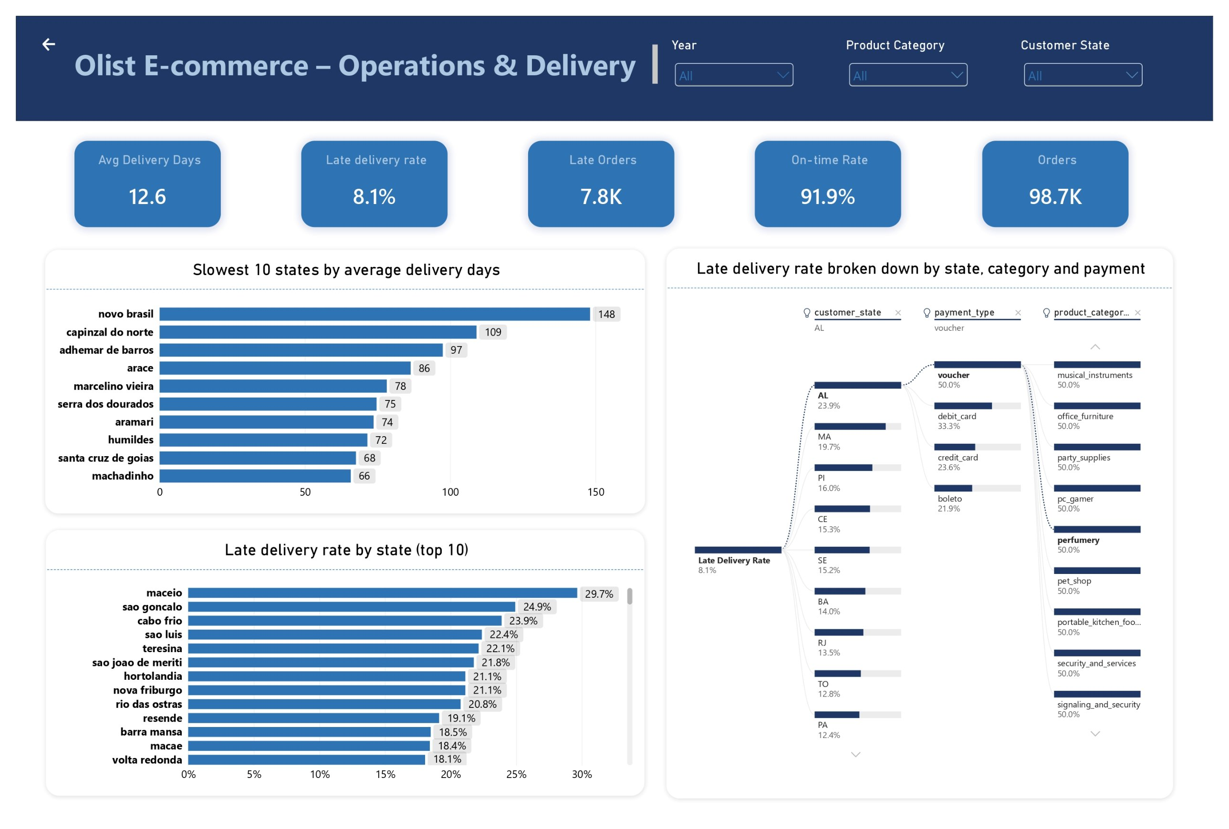
لقطة من صفحة العمليات والتسليم في لوحة المتابعة

6. أهم النتائج والتوصيات
يربط الجدول التالي بين كل نتيجة والإجراء المقترح. وهذه التوصيات فرضيات تحتاج إلى مزيد من التحقق، وليست أسبابًا مثبتة.
المحور | النتيجة | التوصية
الإيرادات والطلبات | تم تسليم 96.5 ألف طلب بإجمالي إيرادات 15.4 مليون، منها 13.2 مليون مبيعات و2.2 مليون رسوم شحن. | تحليل تأثير تكاليف الشحن على قرارات الشراء، ودراسة فرص تحسين سياسة الشحن لزيادة المبيعات.
التركّز الجغرافي | ولاية ساو باولو تسهم بنحو 38% من الإيرادات (5.8 مليون). | ظهور خطر الاعتماد على سوق واحد؛ لذا يلزم دراسة أسباب نجاح الولاية وفرص التوسع في ولايات أخرى.
فئات المنتجات | أفضل 5 فئات منتجات حققت نحو 39% من الإيرادات. | إعطاء أولوية للفئات الأعلى أداءً في التسويق وإدارة المخزون.
الاحتفاظ بالعملاء | نسبة العملاء الذين كرروا الشراء 3% فقط. | ضعف الاحتفاظ بالعملاء خطر حقيقي، خاصة مع وصول الإيرادات إلى مرحلة استقرار تجعل جذب عملاء جدد أصعب؛ فلا بد من الحفاظ على العملاء الحاليين.
التسليم | متوسط التوصيل 12.6 يومًا، مع تأخر 8.1% من الطلبات وارتفاع النسب في بعض ولايات الشمال الشرقي. | معالجة مشاكل تأخر الشحن في أماكن بعينها، ومراجعة تقديرات التسليم وشركات الشحن.

الأولويات المقترحة
- الاهتمام بزيادة العملاء المتكررين عبر برامج الاحتفاظ والعودة إلى الشراء.
- معالجة تأخر الشحن في أماكن بعينها، بدءًا بولايات الشمال الشرقي ذات النسب الأعلى.
- تنويع مصادر الإيرادات جغرافيًا بدراسة فرص التوسع خارج ساو باولو.

